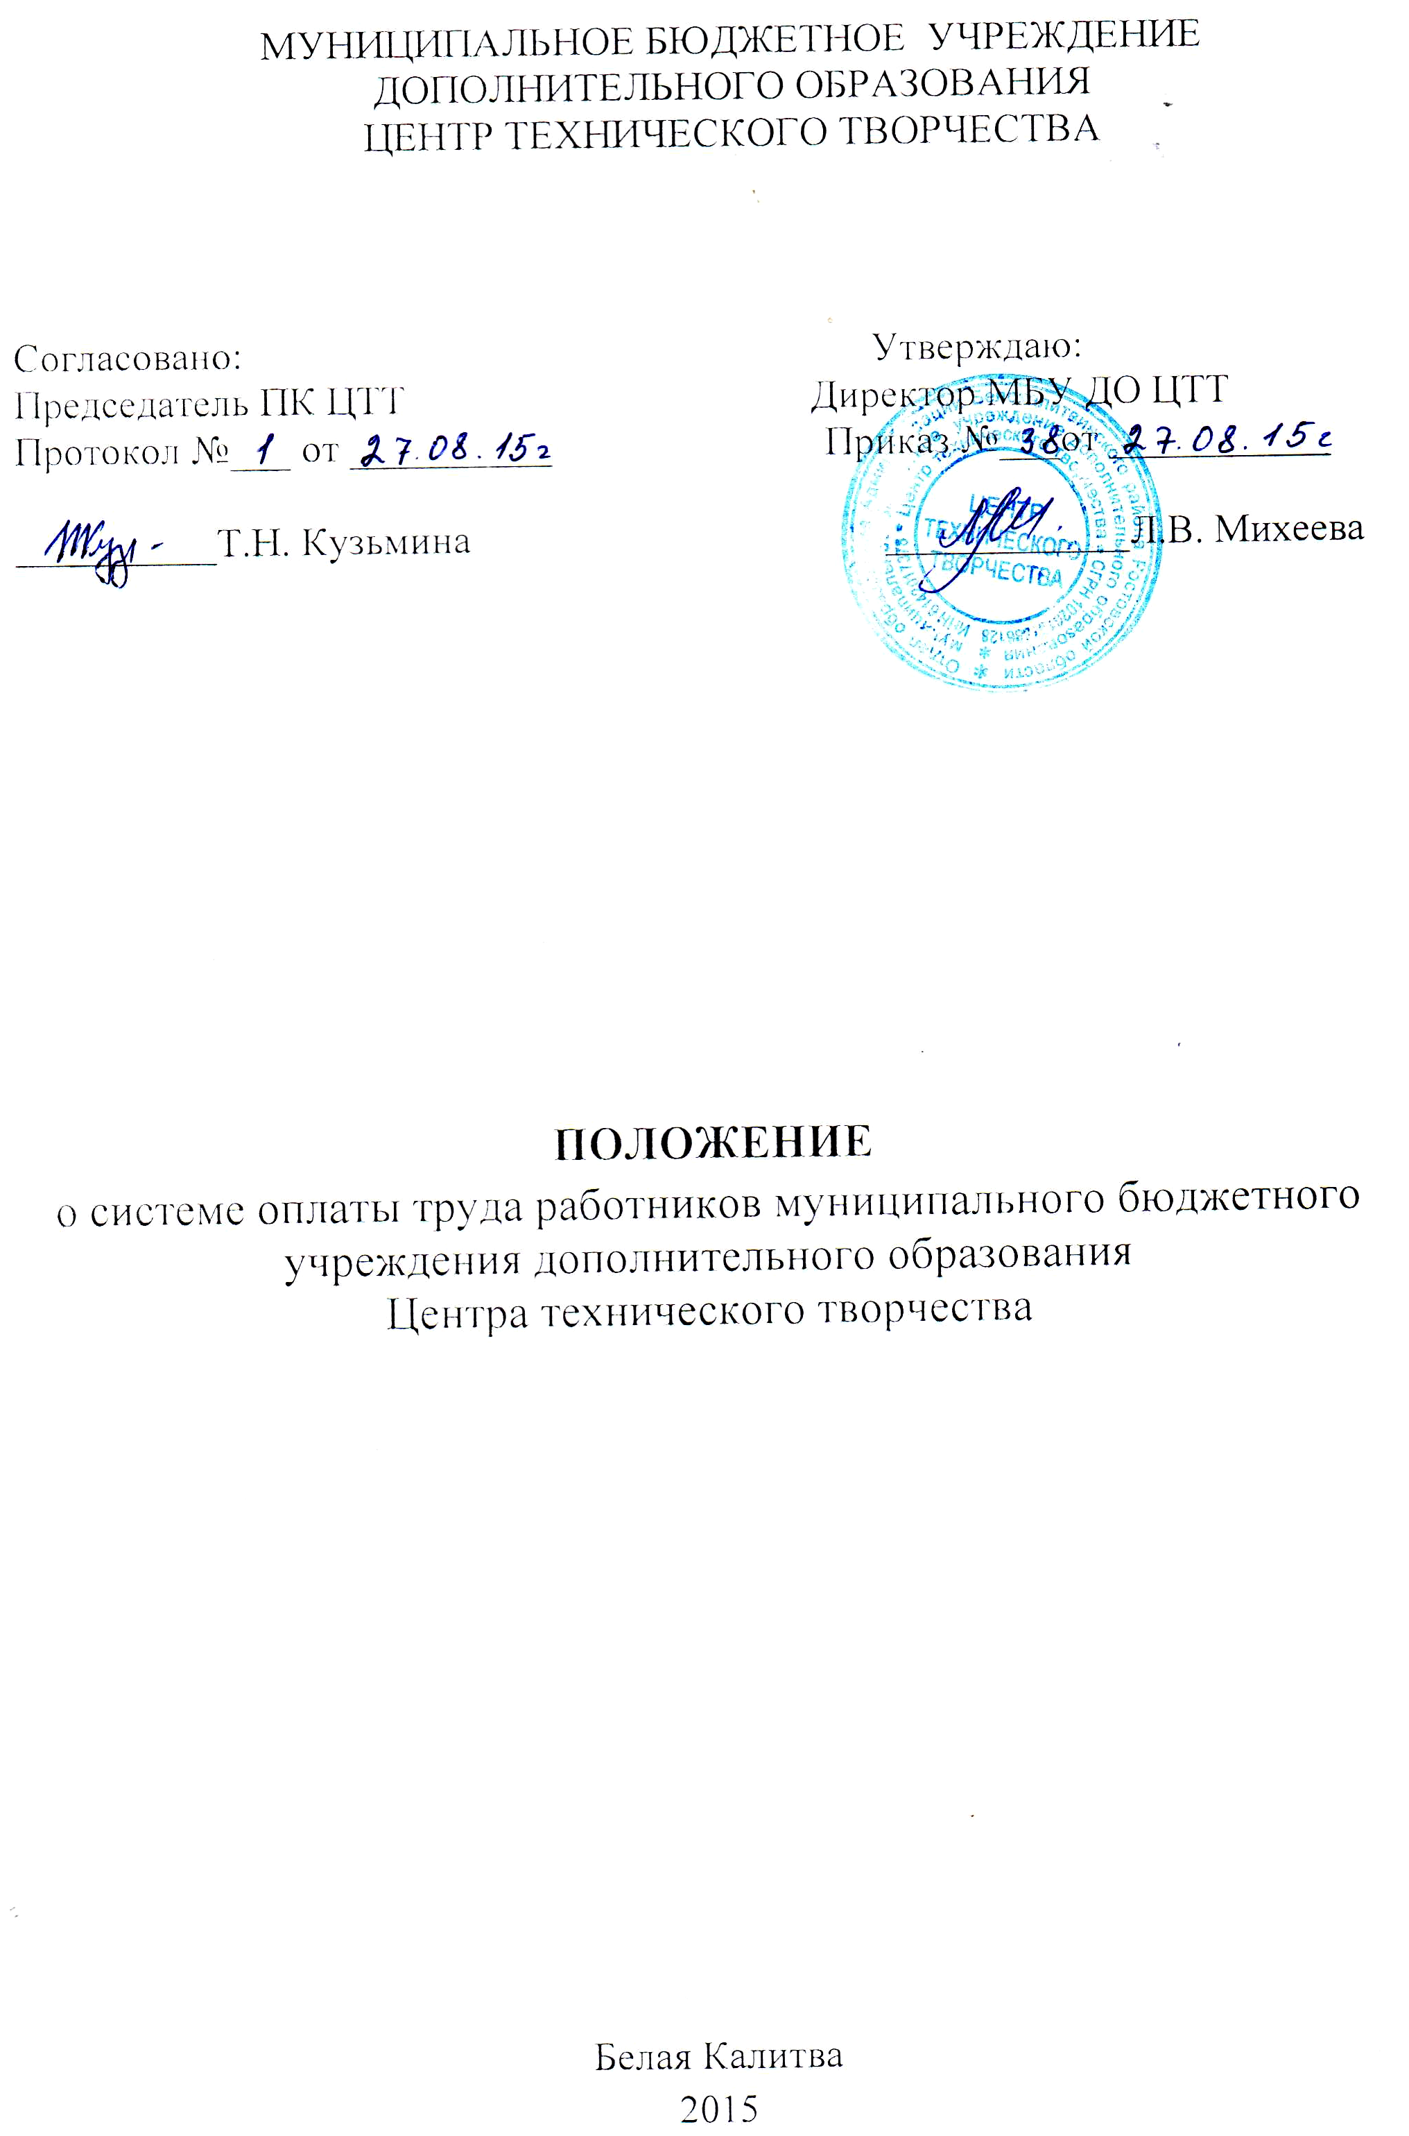

I. Общие положения

1.1. Настоящее Положение об оплате труда работников МБУ ДО ЦТТ (далее - Положение) разработано на основе постановления Правительства Российской Федерации от 05.08.2008 № 583 «О введении новых систем оплаты труда работников федеральных бюджетных учреждений и федеральных государственных органов, а также гражданского персонала воинских частей, учреждений и подразделений федеральных органов исполнительной власти, в которых законом предусмотрена военная и приравненная к ней служба, оплата труда которых в настоящее время осуществляется на основе Единой тарифной сетки по оплате труда работников федеральных государственных учреждений», а также нормативных правовых актов Министерства здравоохранения и социального развития Российской Федерации, принятых в связи с введением новых систем оплаты труда.
1.2. Настоящее Положение регулирует порядок оплаты труда работников бюджетного образовательного учреждения, (далее – ЦТТ).
1.3. Положение определяет порядок формирования фонда оплаты труда работников ЦТТ за счет средств местного бюджета, установления размеров окладов (должностных окладов), ставок заработной платы по профессиональным квалификационным группам (далее - ПКГ) и квалификационным уровням, а также выплат компенсационного и стимулирующего характера.
1.4. Заработная плата работников ЦТТ (без учета премий и иных стимулирующих выплат), устанавливаемая в соответствии с локальными нормативными актами учреждений, которые разрабатываются на основе настоящего Положения, не может быть меньше заработной платы (без учета премий и иных стимулирующих выплат), выплачиваемой на основе Единой тарифной сетки по оплате труда работников федеральных бюджетных учреждений на 1 декабря 2008 г., при условии сохранения объема должностных обязанностей работников и выполнения ими работ той же квалификации.
1.5. Месячная заработная плата работника, полностью отработавшего за этот период норму рабочего времени и выполнившего норму труда (трудовые обязанности), не может быть ниже минимального размера оплаты труда.
1.6. Введение в ЦТТ новой системы оплаты труда не может рассматриваться как основание для отказа от предоставления льгот и гарантий, установленных трудовым законодательством.
1.7. Система оплаты труда в ЦТТ устанавливается коллективным договором, соглашениями, локальными нормативными актами, принимаемыми в соответствии с трудовым законодательством, иными нормативными правовыми актами Российской Федерации, содержащими нормы трудового права и настоящим Положением.
II. Порядок и условия оплаты труда
Основные условия оплаты труда
2.1. Система оплаты труда работников ЦТТ включают в себя размеры окладов (должностных окладов), ставок заработной платы, выплаты компенсационного и стимулирующего характера.
2.2. Система оплаты труда работников ЦТТ устанавливаются с учетом:
- единого тарифно-квалификационного справочника работ и профессий рабочих;
- единого квалификационного справочника должностей руководителей, специалистов и служащих;
- государственных гарантий по оплате труда;
- перечня видов выплат компенсационного характера;
- перечня видов выплат стимулирующего характера;
- настоящего Положения;
- рекомендаций Российской трехсторонней комиссии по регулированию социально-трудовых отношений;
- мнения представительного органа работников.
2..3. Фонд оплаты труда работников ЦТТ формируется на календарный год, исходя из объема лимитов бюджетных обязательств местного бюджета.
2.4. ЦТТ в пределах имеющихся у него средств на оплату труда работников самостоятельно определяет размеры окладов (должностных окладов), ставок заработной платы, а также размеры доплат, надбавок, премий и других мер материального стимулирования без ограничения их максимальными размерами.
2.5. Минимальные размеры окладов (ставок) работников устанавливаются директором ЦТТ по соответствующим ПКГ с учетом требований к профессиональной подготовке и уровню квалификации.
2.6. Размеры окладов (должностных окладов), ставок заработной платы устанавливаются директором ЦТТ по квалификационным уровням ПКГ на основе требований к профессиональной подготовке и уровню квалификации, которые необходимы для осуществления соответствующей профессиональной деятельности, с учетом сложности и объема выполняемой работы, путем умножения минимального размера оклада по соответствующей ПКГ на величину повышающего коэффициента по соответствующему квалификационному уровню ПКГ.
Компенсационные выплаты:
2.7. Выплаты компенсационного характера устанавливаются к окладам (должностным окладам), ставкам заработной платы работников по соответствующим квалификационным уровням ПКГ в процентах к окладам (должностным окладам), ставкам или в абсолютных размерах, если иное не установлено федеральными законами или указами Президента Российской Федерации.
2.8. Выплаты компенсационного характера, установленные в процентном отношении, применяются к окладу (ставке) по соответствующим квалификационным уровням ПКГ.
2.9. Конкретные размеры выплат компенсационного характера не могут быть ниже предусмотренных трудовым законодательством и иными нормативными актами, содержащими нормы трудового права.
2.10. Директор ЦТТ проводит аттестацию рабочих мест по условиям труда в порядке, установленном трудовым законодательством.
2.11. Размеры и условия осуществления выплат компенсационного характера конкретизируются в трудовых договорах работников.
Стимулирующие выплаты:
2.12. В ЦТТ установлены следующие виды выплат стимулирующего характера:
- выплаты за интенсивность и высокие результаты работы;
- выплаты за качество выполняемых работ;
- выплаты за стаж непрерывной работы, выслугу лет;
- премиальные выплаты по итогам работы.
2.13. В целях поощрения работников в ЦТТ устанавливаются стимулирующие выплаты в соответствии с перечнем примерных показателей стимулирования работников за количество и качество труда в соответствующей сфере деятельности, утверждаемым Рособразованием.
2.14. Размеры стимулирующих выплат рекомендуется устанавливать в процентном отношении к окладам (ставкам) по соответствующим квалификационным уровням ПКГ или в абсолютных размерах.
2.15. Выплаты стимулирующего характера производятся по решению директора ЦТТ в пределах бюджетных ассигнований на оплату труда работников ЦТТ.
2.16. Конкретный размер выплаты стимулирующего характера по итогам работы может определяться как в процентах к окладу (ставке) по соответствующим квалификационным уровням ПКГ работника, так и в абсолютном размере. Максимальный размер выплаты стимулирующего характера по итогам работы не ограничен.
2.17. Выплаты стимулирующего характера, установленные в процентном отношении, применяются к окладу (ставке) по соответствующим квалификационным уровням ПКГ.
III. Условия оплаты труда директора ЦТТ.
3.1. Заработная плата директора ЦТТ состоит из должностного оклада, выплат компенсационного и стимулирующего характера.
3.2. Должностной оклад директора ЦТТ устанавливается в кратном отношении к средней заработной плате работников, которые относятся к основному персоналу возглавляемого им учреждения.
3.3. Перечни должностей и профессий работников учреждений, которые относятся к основному персоналу по видам экономической деятельности, устанавливаются Рособразованием по согласованию с Министерством здравоохранения и социального развития Российской Федерации.
3.4. Выплаты компенсационного характера устанавливаются для директора ЦТТ в процентах к должностному окладу или в абсолютных размерах, если иное не установлено федеральными законами или указами Президента Российской Федерации.
3.5. Федеральное агентство по образованию может устанавливать директору ЦТТ выплаты стимулирующего характера.
3.6. Премирование директора ЦТТ осуществляется с учетом результатов деятельности учреждения в соответствии с целевыми показателями эффективности работы учреждения, установленными Рособразованием, за счет лимитов бюджетных обязательств, централизованных Рособразованием на эти цели.
3.7. Штатное расписание ЦТТ ежегодно утверждается директором.
3.8. Штатное расписание ЦТТ включает в себя все должности служащих (профессии рабочих).
3.9. Численный состав работников ЦТТ должен быть достаточным для гарантированного выполнения его функций, задач и объемов работ, установленных учредителем.
3.10. Особенности формирования штатного расписания:
- в ЦТТ предусматривается должности административно-хозяйственного, учебно-вспомогательного, прочего обслуживающего персонала.
3.11. Особенности оплаты труда в ЦТТ:
- тарификационный список педагогов дополнительного образования и других работников, осуществляющих педагогическую деятельность, формируется исходя из количества часов по государственному образовательному стандарту, учебному плану и программам, обеспеченности кадрами в ЦТТ и устанавливает объем учебной нагрузки педагогических работников на учебный год.

